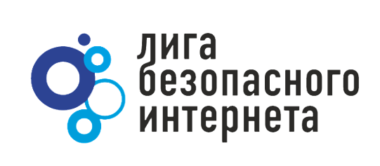

ПАМЯТКА БЕЗОПАСНОГО ПОЛЬЗОВАНИЯ ИНТЕРНЕТОМ

- Преступление против собственности

- Обращайте внимание на стоимость предлагаемой Вам услуги в интернете;
- Не отправляйте смс сервисам, которые вызывают у вас подозрение;
- Помните, бесплатный сыр - только в мышеловке;

- Угрозы, направленные на наше эмоциональное и психическое состояние

- Ни под каким предлогом не соглашайтесь на разглашение личных данных: фамилий и имен, возраста, адресов электронной почты, номеров мобильных телефонов;
- Настороженно относитесь к сообщениям, содержащим призыв о помощи или предложения встречи;

- Угрозы, направленные на наше эмоциональное и психическое состояние

- При работе с файлами будьте осторожны, убедитесь, что документ предназначался именно для Вас, проверьте, не является ли данный файл вирусом;
- Пользуйтесь антивирусным программным обеспечением, список рекомендованных программ можно найти на сайте «Управление К» и «Лиги безопасного интернета»;

